Отчёт по 6ую этапу индивидуального проекта.

Добавить к сайту данные о себе

Чжан Сюйтун

Содержание

# Цель работы

Целью работы является освоение новых команд терминала, связанных с конструктором статических веб-сайтов Hugo, приобретение практических навыков изменения информации о владельце сайта и добавления новых постов, а также более детальное изучение файлов директории blog персонального проекта.

# Задачи

Добавить два поста и проект.

# Выполнение работы

Я написала пост о прошлой неделе. 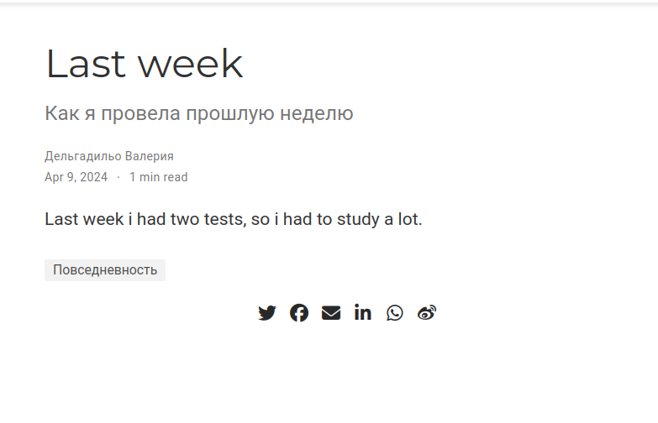

Я добавилa сообщение в тему: Написание отчетов.

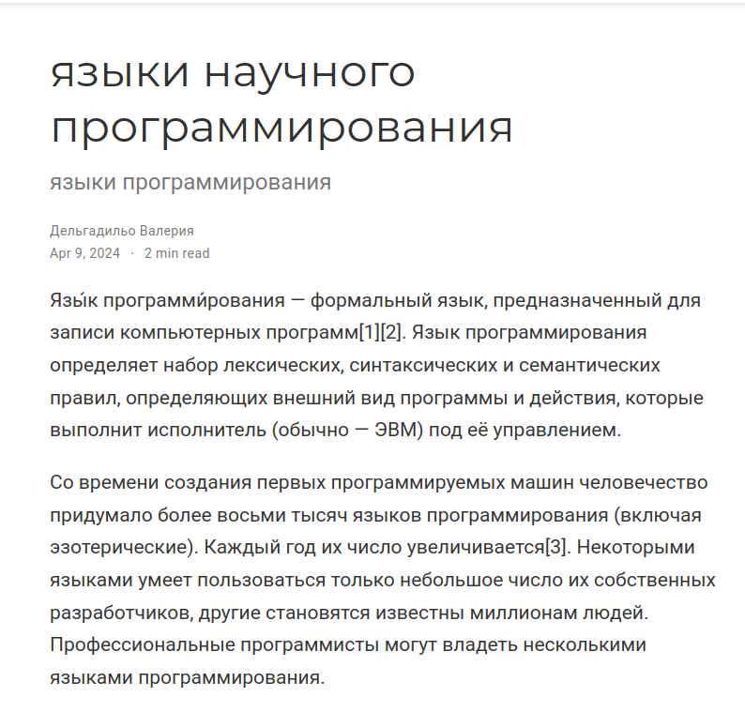

Пост 2

Я сделала записи для персональных проектов



Пост 3

# 4 Выводы

Освоили новые команды терминала, связанные с конструктором статических веб-сайтов Hugo, приобрели практические навыки изменения информации о владельце сайта и добавления новых постов, а также лучше познакомились с файлами в директории blog персонального проекта.